COLEGIO EMILIA RIQUELME
CIENCIAS NATURALES Y ÉTICA
SEMANA 11 AL 15 DE MAYO
SEGUNDO PERIODO

NOMBRE: __________________________________________

GRADO: 3°

TEMA: LA CLASIFICACIÓN DE LAS PLANTAS

DESEMPEÑOS:
- Clasifico de diferentes maneras las plantas, teniendo en cuenta sus características.
- Comprendo lo importante que es el reino de las plantas para los seres vivos.

- Primero vamos a recordar que es el reino de las plantas y sus características mirando este video.

https://www.youtube.com/watch?v=ThbSPNlRz0o El reino de las plantas

Las plantas se pueden clasificar en diferentes grupos: las que tienen semillas o no, según el lugar donde se encuentran, según su forma, según su tallo etc.

En el video se hizo una clasificación de las plantas según su estructura. Relaciona con líneas de diferentes colores, el grupo y sus características:

Son las plantas más comunes. Se reproducen mediante flores, son plantas superiores. Su cuerpo tiene raíces, tallo y hojas. A este grupo pertenecen los árboles.
No tienen raíces, ni tallos, ni hojas. Viven en los ríos y mares. Son las plantas más sencillas
Son plantas superiores. Su cuerpo está dividido en raíz, tallo y hojas. Viven en lugares húmedos
Viven en lugares húmedos. No tienen raíces para adsorber el agua, son plantas sencillas.

ALGAS
MUSGOS
HELECHOS
FANERÓGAMAS

- También las plantas se pueden clasificar según su tallo. Observa con atención el siguiente video.

https://www.youtube.com/watch?v=kgoDDLxfVOw clasificación de las plantas

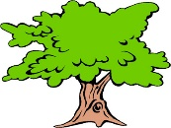
Según su tallo, las plantas se pueden clasificar en cuatro grupos:
- Los árboles.

Los árboles son las plantas más grandes que existen. Los hay de muy distintas formas y tamaños, desde pequeños árboles frutales hasta las secuoyas, que son los árboles más grandes.

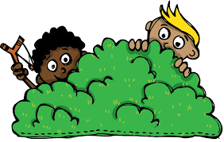
- Los arbustos.
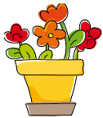
Son vegetales más pequeños que los árboles, pero más grandes que las hierbas. Tienen varios tallos que en algunos arbustos son leñosos. Hay numerosas especies de arbustos; Algunos de ellos son los rosales, la jara y la aulaga.
- Las matas:

Son aquellas plantas con un tamaño inferior a un metro. También son llamadas “subarbustos”. Aunque este tipo de plantas posean un tallo leñoso igual al de los arbustos, su altura es muy inferior al de ellos.
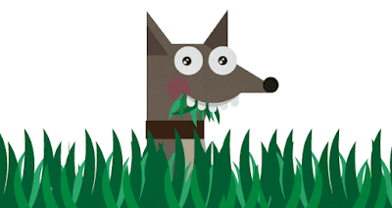
- Las hierbas:
Son pequeñas plantas que sobresalen del suelo unos pocos centímetros. La mayor parte de ellas tienen una vida corta, de uno o dos años.
OBSERVA Y CONSULTA:

- Observa las siguientes clases de hojas y dibuja las tres que más te gustaron y escribe su nombre.
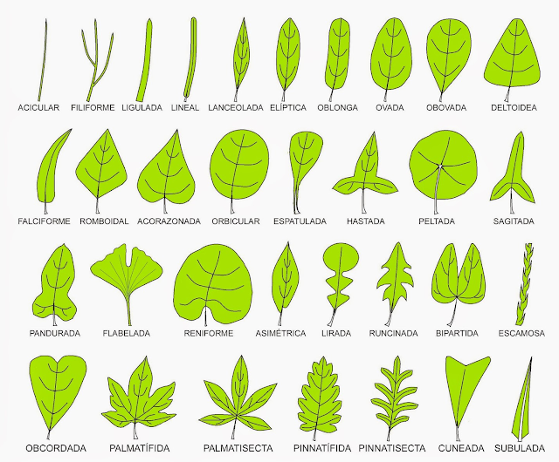
- Busca en internet el significado de las tres formas que elegiste.

4. Escribe lo que más te llame la atención del siguiente video.
https://www.youtube.com/watch?v=GIdzNQqsr74 Curiosidades de las planta

